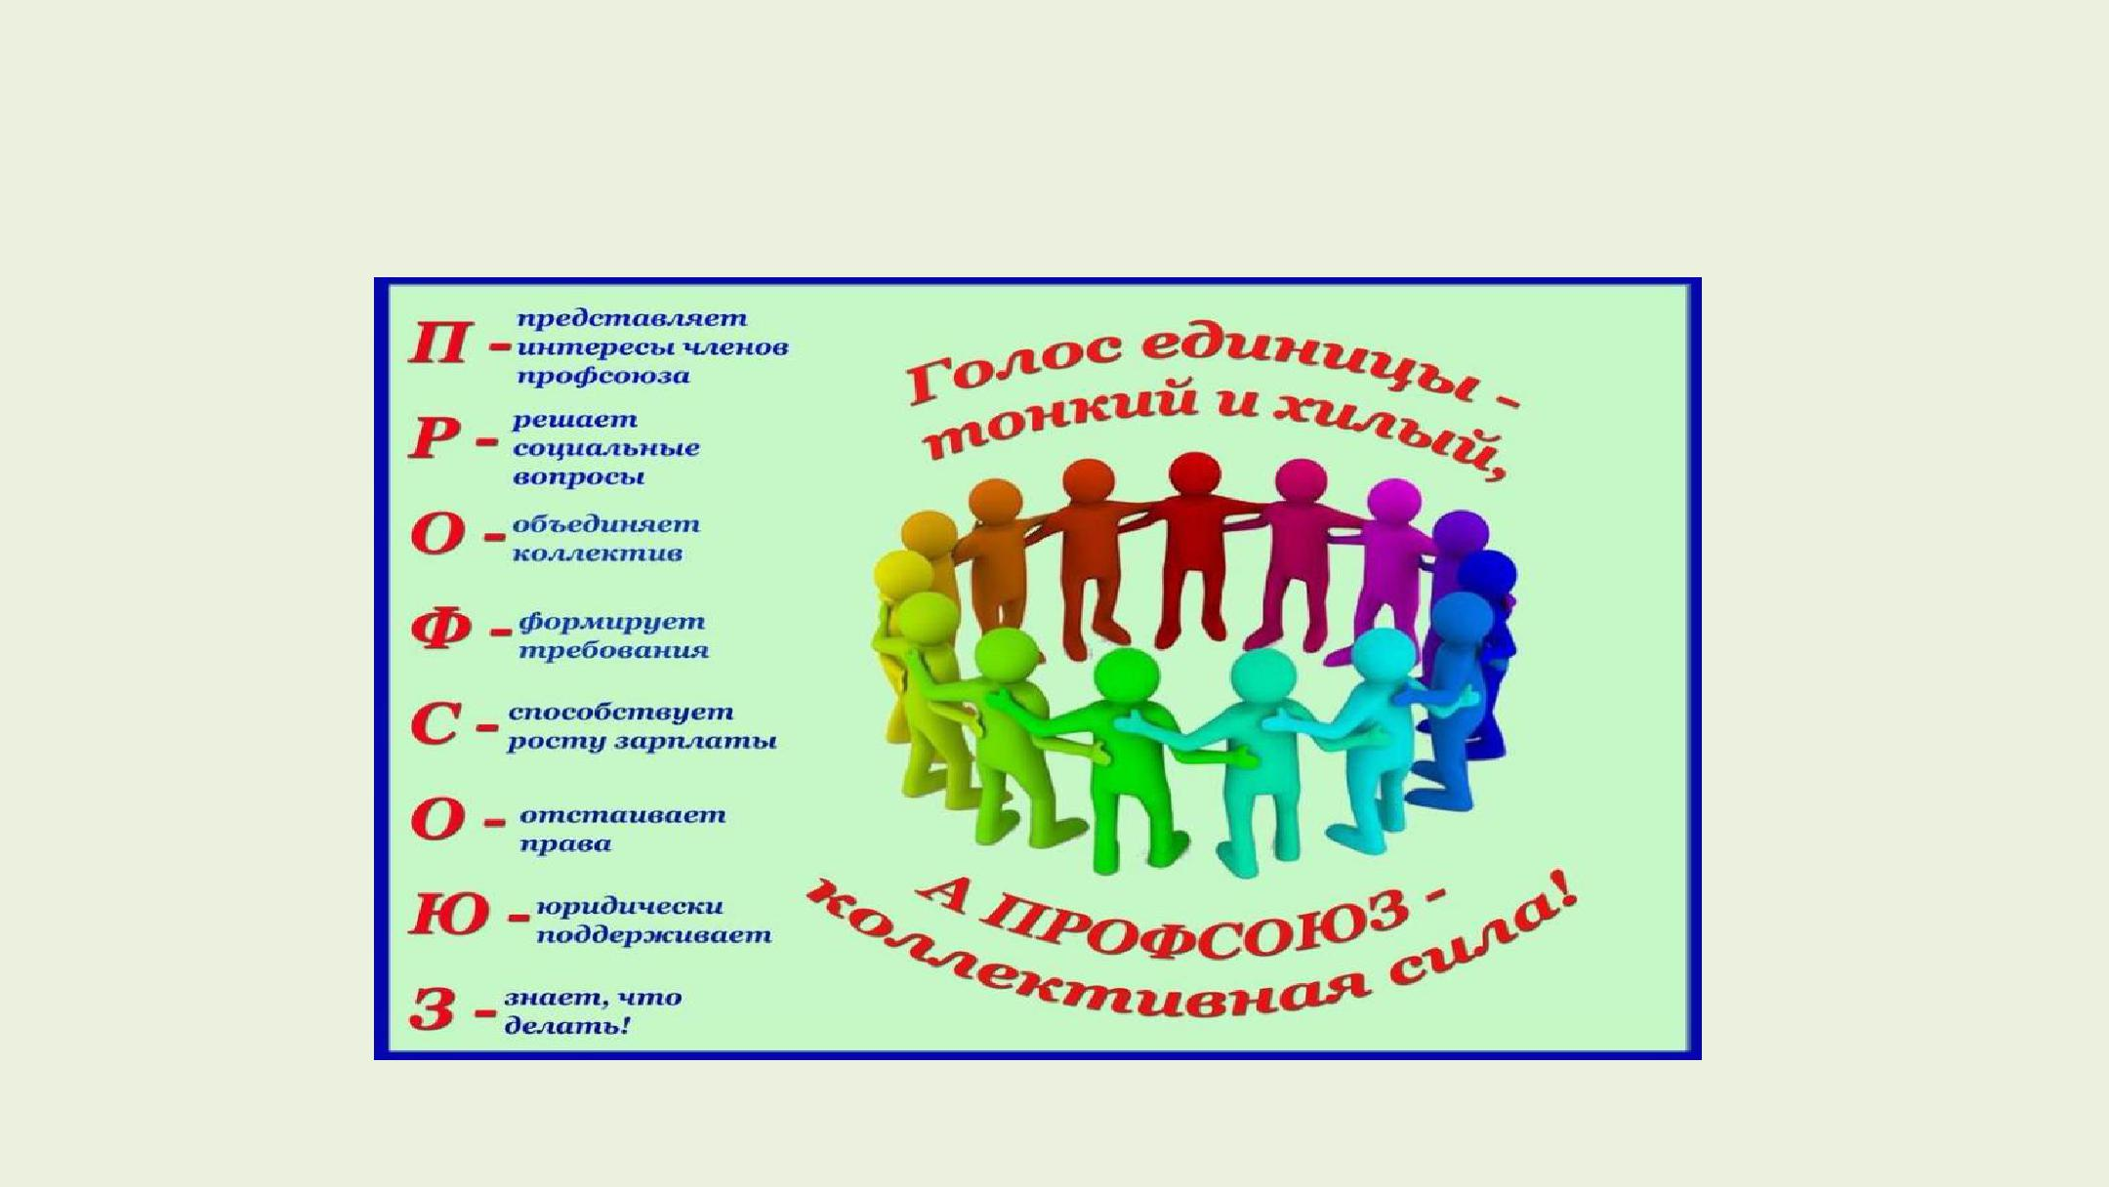
Годовой публичный отчет Председателя Первичной

профсоюзной организации МБОУ СОШ№4 им. А.В.Суворова
Шпакович Ирины Анатольевны

Цели и задачи
Профсоюза.

Основная цель деятельности Профсоюза: добиваться улучшения условий труда работников, отстаивать их законные интересы, защищать и поддерживать социально-экономические права.

Основными задачами Первичной профсоюзной организации являются:

- заключение Коллективного договора, в

котором должны быть учтены особенности урегулирования труда работников учреждения, а так же

дополнительные меры социальной поддержки работников.

- рассмотрение и разрешение коллективных и трудовых споров между работником и работодателем,

- улучшение условий труда работников,

- повышение роли профсоюзной организации в жизни учреждения и мотивация в членство в профсоюзе.

Всего работающих в организации -73 человек. Охват профсоюзным членством на конец 2018 года составляет 73 человек, это 100% от общей численности штатных работников.
В составе профкома вместе с председателем - 5 человек, в составе ревизионной комиссии -3 члена профсоюза.
Ежемесячно осуществлялся безналичный сбор членских взносов с перечислением их на счёт городской организации профсоюза работников народного образования и науки Российской Федерации, что выполнялось в соответствии с
При подготовке к новому учебному году совместно с администрацией проводится приемка кабинетов, проверяется наличие инструкций по технике безопасности, утверждаются инструкции, проверяются условия труда и учебы, прохождение медицинских осмотров работниками учреждения.
В течение года осуществляется контроль за расписанием, учебной нагрузкой в период сессии, прохождения повышения квалификации, соблюдением каникулярного времени.
Всего за отчетный период проведено 2 общих собраний коллектива: «Изменения и дополнения по стимулирующим выплатам»; «Публичный отчет председателя профкома МБОУ СОШ №4 им. А.В. Суворова Шпакович И.А. за 2018 год».

За истекший период проведено 8 профсоюзных кружка по темам:
- добро пожаловать в профсоюз;
- минимальная оплата труда;
- о получении налоговых вычетов;
- о получении материальной помощи.
- оформление пенсии по возрасту;
- о предоставлении педагигеским работникам длительного отпуска сроком до 1 года;
- формы оздоровления членов профсоюза;
- Альфа-страхование
Было проведено 13 индивидуальных консультаций .

Оформляются протоколы заседания профкома, производится регистрация документов (заявлений о вступлении в профсоюз, о выделении денежных средств на проведение мероприятий и поздравления работников и ветеранов педагогического труда с профессиональным праздником, поощрение юбиляров и выделение материальной помощи).
На заседании профкома в течение года рассматривались следующие впросы:
- о выполении КД;
- о принятии в члены профсоюза;
- об оздоровлении членов профсоюза;
- об оказании материальной помощи;
- об участии в благотворительных акциях;
- Альфа-страхование работников образования и науки.

Положение «О стимулирующих выплатах».

На ряду с Коллективным договором при участии Профсоюзного комитета было рассмотрено Положение об ежемесячных стимулирующих выплатах. Также при осуществлении выплат педагогическим работникам были учтены:
- выслуга лет
- квалификационная категория
- выполнение функций классного руководителя
- проверка тетрадей
- выполнение работ, не связанных с прямыми должностными обязанностями

Охрана труда

Соблюдая требования Законодательства Российской Федерации в области охраны труда, здоровья и безопасности образовательного процесса обеспечено проведение в установленном порядке прохождения работниками обязательного медицинского осмотра за счет средств Работодателя.

01.09.2018 года было заключено «Соглашение по охране труда» между работодателем и профсоюзным комитетом МБОУ СОШ №4 им. А.В. Суворова на 2018-2021 учебный год.

За отчетный период 2 работника Учреждения прошли обучение по программе «Обучение по курсу ОХРАНА ТРУДА руководителей и специалистов» и получили удостоверения.

В 2018 году был принят на работу инспектор по охране труда
Емельянова Н.В.

Культурно-просветительная работа.

Для информирования членов профсоюза, а также всех работников школы используется информационный стенд «Профсоюзный уголок». Размещением информации на профсоюзном информационном стенде школы занимается председатель профкома. Это планы, решения профкома, объявления, поздравления, изменения в Законодательстве.
Доброй традицией становится поздравления работников с профессиональными и календарными праздниками, с юбилейными датами. В такие дни для каждого находятся доброе слово и материальная поддержка.
Не остаются без внимания и ветераны педагогического труда.

Отдых, спортивно-оздоровительные мероприятия.

Профсоюзный комитет совместно с администрацией проводит работу по организации отдыха, спортивных и оздоровительных мероприятий.

- Проведение спартакиады трудящихся
- Сдача норм ГТО
- Выделение материальной помощи на самостоятельное оздоровление
- Концерт, посвященный Дню Учителя

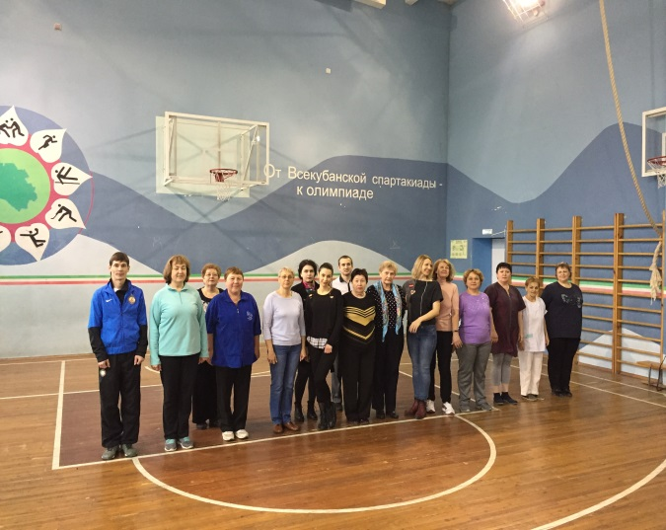 | 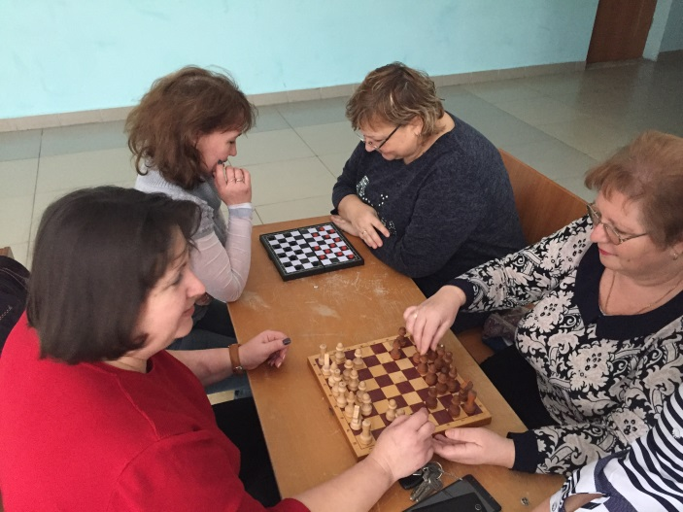 | 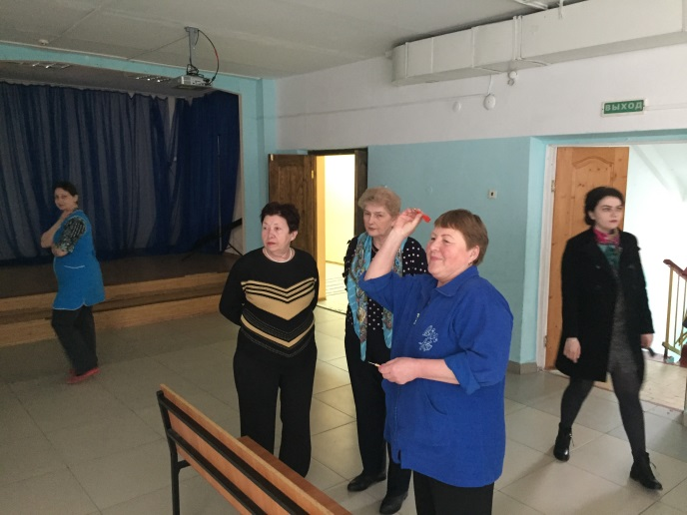

Участие в конкурсах.

Члены ППО МБОУ СОШ №4 постоянно являются участниками конкурсов,
проводимых с целью повышения престижа педагога, раскрытия
профессионального мастерства.

Наши педагоги приняли участие в конкурсе профессионального мастерства
«Учитель года»- участник Привалова Инесса Зорьевна.

«Психолог года» – победитель Нырова Любовь Юрьевна.

Участники профессиональных конкурсов награждены денежными премиями от городской профсоюзной организации.

К Дню учителя 10 педагогов были отмечены грамотами городского комитете профсоюза и начальника управления образования. Ветеранам труда вручены памятные открытки и цветы.

Оказание материальной помощи.

Первичной профсоюзной организацией постоянно ведется работа по материальной поддержке своих членов.

За отчетный период материальная помощь получили:

На лечение и приобретение дорогостоящих лекарств – 3 человека,

- связи с тяжелым материальным положением – 6 человек.

Участие в шествиях, митингах,
демонстрациях.
Наша Профсоюзная организация имеет активную жизненную позицию, выражает солидарность и поддержку общественным движениям, выступающим в защиту прав работников, участвует в массовых мероприятиях, митингах демонстрациях (в первомайской демонстрации, торжественном митинге в День народного единства, параде победы 9 МАЯ, акции «Бессмертный полк» и других праздничных городских мероприятиях)
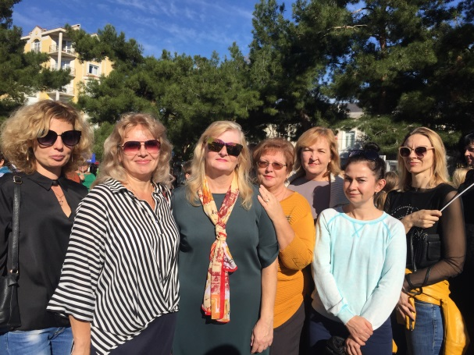 | 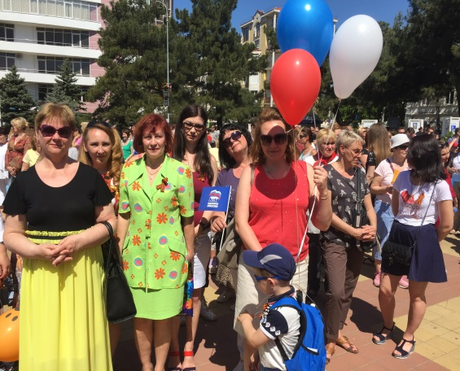

Задачи на 2019 год, перспективы развития.

- реализация уставных задач профсоюза по представительству и защите социально-трудовых прав и профессиональных интересов работников школы;

- координация действий членов Профсоюза для достижения общих целей профсоюзной организации;

- профсоюзный контроль за соблюдением в школе законодательства о труде и охране труда;

- улучшение материального положения, укрепление здоровья и повышение жизненного уровня работников;
- информационное обеспечение членов Профсоюза, разъяснение мер, принимаемых Профсоюзом по реализации уставных целей и задач;

- организация приема в Профсоюз и учет членов Профсоюза, осуществление организационных мероприятий по повышению мотивации профсоюзного членства.

